Информация для физических лиц, проходящих (перемещающихся) на объектах
транспортной инфраструктуры либо находящихся на объектах транспортной
инфраструктуры, не подлежащих категорированию
- Границы зоны транспортной безопасности объекта транспортной инфраструктуры, не подлежащего категорированию типа «мост, путепровод» проходят по краю конструкции (с внешней стороны) данного дорожного сооружения как на мостовом сооружении, так и в подмостовом пространстве.
- Сектором свободного доступа зоны транспортной безопасности объекта транспортной инфраструктуры, не подлежащего категорированию типа «мост, путепровод» определено мостовое полотно (включая проезжую часть и пешеходные тротуары) с границами вдоль верхних граней пролетных строений от уровня задней стенки первой опоры (устоя) до уровня задней стенки последней опоры (устоя) и поперек мостового полотна по уровню задней стенки первой опоры (устоя) и по уровню задней стенки последней опоры (устоя), в пределах границ зоны транспортной безопасности.
- Границы зоны транспортной безопасности и сектора свободного доступа объекта транспортной инфраструктуры, не подлежащего категорированию схематично отображены на Рис. 1
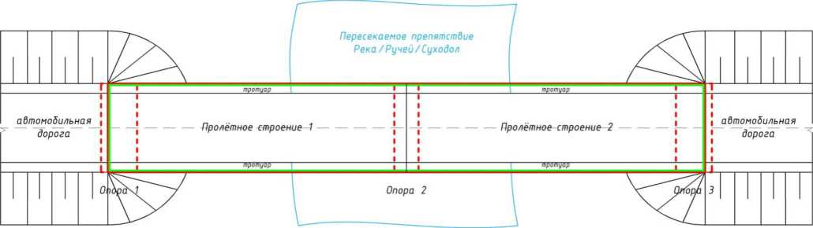

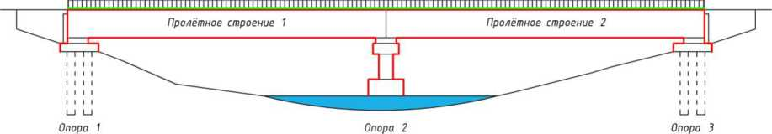
Условные обозначения
видимые границы зоны транспортной безопасности объекта транспортной инфраструктуры
невидимые границы зоны транспортной безопасности объекта транспортной инфраструктуры
границы сектора свободного доступа зоны транспортной безопасности объекта транспортной инфраструктуры

Рис. 1 Схема ОТИ с обозначением границ зоны транспортной безопасности и
сектора свободного доступа
- Физические лица, следующие либо находящиеся на объектах транспортной инфраструктуры, обязаны выполнять положения требований постановления Правительства Российской Федерации от 15 ноября 2014 года №1208, а именно:
а) осуществлять проход (проезд) в зону транспортной безопасности в соответствии с правилами проведения досмотра, дополнительного досмотра и повторного досмотра в целях обеспечения транспортной безопасности, включающими перечень необходимых документов, устанавливаемыми Министерством транспорта Российской Федерации по согласованию с Министерством внутренних дел Российской Федерации и Федеральной службой безопасности Российской Федерации;
- выполнять требования сил обеспечения транспортной безопасности, направленные на обеспечение транспортной безопасности, а также не предпринимать действий, препятствующих выполнению ими служебных обязанностей;
б) информировать силы обеспечения транспортной безопасности МКУ УГО «СЕЗЗ» по тел.: (4234) 32-21-64 о событиях или действиях, создающих угрозу транспортной безопасности объектов транспортной инфраструктуры.
- Физическим лицам, следующим либо находящимся на объектах транспортной инфраструктуры, запрещается:
а) проносить (провозить) в зону транспортной безопасности предметы и вещества, запрещенные или ограниченные для перемещения на объектах транспортной инфраструктуры;
б) препятствовать функционированию технических средств обеспечения транспортной безопасности, расположенных в зоне транспортной безопасности;
в) принимать материальные объекты для их перевозки на транспортном средстве без уведомления сил обеспечения транспортной безопасности и прохождения процедуры досмотра в случаях, предусмотренных требованиями по обеспечению транспортной безопасности, установленными в соответствии со статьей 8 Федерального закона "О транспортной безопасности";
г) совершать действия, создающие препятствия (в том числе с использованием транспортных и других технических средств) функционированию или ограничивающие функционирование объектов транспортной инфраструктуры, включая распространение заведомо ложных сообщений о событиях или действиях, создающих угрозу транспортной безопасности объектов транспортной инфраструктуры, а также действия, направленные на повреждение (хищение) элементов объектов транспортной инфраструктуры, которые могут привести их в негодное для эксплуатации состояние, либо состояние, угрожающее жизни или здоровью персонала субъекта транспортной инфраструктуры или подразделения транспортной безопасности, пассажиров и других лиц;
д) передавать документы сторонним лицам, предоставляющие право прохождения процедуры досмотра в особом порядке, для прохода (проезда) в зону транспортной безопасности;
е) осуществлять проход (проезд) в зону транспортной безопасности объектов транспортной инфраструктуры вне (в обход) установленных субъектом транспортной инфраструктуры или перевозчиком проходов (проездов);
ж) предпринимать действия, имитирующие подготовку к совершению либо совершение актов незаконного вмешательства в деятельность объектов транспортной инфраструктуры;
з) использовать пиротехнические изделия без разрешения лица, ответственного за обеспечение транспортной безопасности на объектах транспортной инфраструктуры.

Памятка к действиям по предотвращению террористического акта на объектах
транспортной инфраструктуры Уссурийского городского округа

Признаки подготовки к террористическому акту:
- Наличие посторонних предметов:
- неизвестный сверток (чемодан, портфель, сумка, коробка);
- предметы повседневного быта (игрушки, радиоаппаратура и т.д.);
- бытовые отходы (пивные банки, бутылки, пачки сигарет, коробки и т.д.);
- строительный мусор.
ПОМНИТЕ: внешний вид предмета может скрывать его настоящее назначение.
- Автомобили, длительное время стоящие вблизи объекта, особенно старые, сильно подержанные;
- Наличие на найденном предмете источников питания (АКБ), проводов, изоляционных материалов;
- Шум, идущий от постороннего предмета (тиканье часов, щелчки, механическое
жужжание);
- От предмета исходит характерный запах миндаля или другой необычный запах;
- Натянутые проволока, шнур на подступах к объекту, над дорожным покрытием, между элементами конструкции объекта;
- Следы ремонтных работ, участки с неоднотонной окраской, остатки различных материалов, нетипичных для данного места;
- Нарушение естественного покрытия вдоль дорог и у объектов транспортной
инфраструктуры;
- Видео- и фотосъемка объекта, длительное нахождение подозрительных
автотранспортных средств на объекте и вблизи него.

Действия в случае обнаружения посторонних предметов:
- Подозрительные предметы не трогать, не перемещать, никого к ним не допускать.
- Немедленно сообщить об обнаружении подозрительного предмета:
- по телефону экстренных служб - «112».
- Зафиксировать время и место обнаружения.
- По возможности обеспечить охрану подозрительного предмета и опасной зоны.
- Принять меры по ограничению допуска людей к подозрительному предмету.
- Исключить использование средств радио- и мобильной связи, других радиосредств,
способных вызвать срабатывание радиовзрывателя.
- Находиться на безопасном расстоянии от обнаруженного предмета.
Дождаться прибытия сотрудников полиции (МЧС, ФСБ), указать место расположения подозрительного предмета, время и обстоятельства его обнаружения.

К факторам подготовки совершения акта незаконного вмешательства в деятельность
объекта транспортной инфраструктуры относятся:
- нарушение общественного порядка при нахождении в зоне транспортной
безопасности (включая сектор свободного доступа: проезжая часть и тротуары);
- остановка транспортных средств на мостах с нарушением правил
безопасности дорожного движения;
- попытки причинения материального ущерба конструкциям моста (путепровода), инженерным сооружениям и техническим средствам обеспечения транспортной безопасности;
- захват объекта транспортной инфраструктуры, установления над ними контроля силой или угрозой применения силы, или путем любой другой формы запугивания;
- попытки разрушения ОТИ или нанесения ему и перемещаемым по мосту
(путепроводу) грузу, здоровью персонала, пассажирам и другим лицам повреждений путем взрыва (обстрела);
- попытки размещения на объекте транспортной инфраструктуры взрывных
устройств (взрывчатых веществ) или совершения действий в целях размещения каким бы то ни было способом на мосту (путепроводе) взрывных устройств (взрывчатых веществ), которые могут разрушить объект транспортной инфраструктуры, нанести ему повреждения;
- попытки загрязнения объекта транспортной инфраструктуры или его
критических элементов опасными химическими, радиоактивными или биологическими агентами, угрожающими жизни или здоровью персонала, пассажиров и других лиц;
- попытки захвата критического элемента объекта транспортной
инфраструктуры, установления над ним контроля силой или угрозой применения силы, или путем любой другой формы запугивания;
- попытки разрушения критического элемента объекта транспортной
инфраструктуры или нанесения ему повреждения путем взрыва (обстрела), создающего угрозу функционированию объекта транспортной инфраструктуры, жизни или здоровью персонала, пассажиров и других лиц;
- попытки размещения или совершения действий в целях размещения каким бы
то ни было способом на критическом элементе объекта транспортной инфраструктуры взрывных устройств (взрывчатых веществ), которые могут разрушить критический элемент объекта транспортной инфраструктуры или нанести ему повреждения, угрожающие безопасному функционированию объекта транспортной инфраструктуры, жизни или здоровью персонала, пассажиров и других лиц;
- попытки создания препятствия, делающего невозможным движение
транспортных средств или ограничивающего функционирование объекта транспортной инфраструктуры, угрожающего жизни или здоровью персонала, пассажиров и других лиц;
- попытки совершения хищения элементов объекта транспортной
инфраструктуры, которое может привести их в негодное для эксплуатации состояние, угрожающее жизни или здоровью персонала, пассажиров и других лиц.

